Министерство науки и высшего образования Российской Федерации

Федеральное государственное бюджетное образовательное учреждение

высшего образования

**«КУБАНСКИЙ ГОСУДАРСТВЕННЫЙ УНИВЕРСИТЕТ»**

**(ФГБОУ ВО «КубГУ»)**

**Факультет компьютерных технологий и прикладной математики**

**Кафедра вычислительных технологий**

**ЛАБОРАТОРНАЯ РАБОТА №1**

**Дисциплина: Приложение нейросетевых алгоритмов**

Работу выполнила: ____________________________________ А. Р. Воронова

Направление подготовки: 02.03.03 Математическое обеспечение и администрирование информационных систем

Преподаватель: ___________________________________________ В. И. Шиян

**Цель работы:** Получение знаний и практических навыков построения однослойных нейронных сетей.

**Задача 1**. Реализовать нейронную сеть, состоящую из 4-х нейронов типа WTA, предназначенную для классификации входных двухкомпонентных векторов. В качестве входных обучающих векторов использовать векторы в нормализованном виде.

Вывести веса нейронов после обучения для коэффициента обучения η = 0,5.

**Описание решения**. Создаётся класс Neuron с полем w, описывающим веса входных данных. В классе реализуются методы calculate и recalculate. Метод calculate отвечает за расчет выхода нейрона, метод recalculate – за изменение весов. Создается класс NeuralNet. При инициализации происходит описание поля x как обучающей выборки и поля neurons как списка входных нейронов. В классе реализуется метод start. Через цикл проходят входные сигналы всех нейронов, а затем сравниваются выходные сигналы. Нейрон с наибольшим выходом становится, и веса изменяются при помощи метода recalculate. 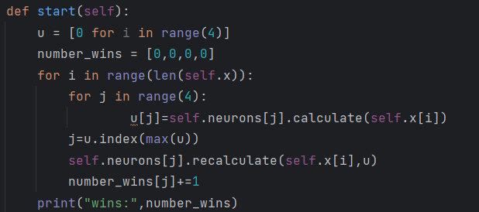

Рисунок 1 – Метод start

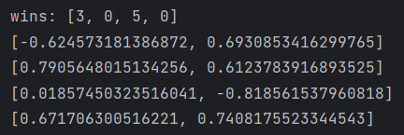

Рисунок 2 – Вывод количества побед и весов после обучения

**Задача 2.** Для предыдущей задачи использовать модифицированное обучение WTA (например, ввести систему штрафов: учитывать прошлые победы каждого нейрона и штрафовать те нейроны, которые побеждали больше всего. Штрафование может назначаться либо при достижении порогового значения числа побед, либо уменьшением значения функции активации при нарастании количества побед).

**Описание решения.** Изменим метод start: будем передавать параметр порога (threshold) – число побед, при достижении которого, выходу нейрона будет назначено отрицательное число.

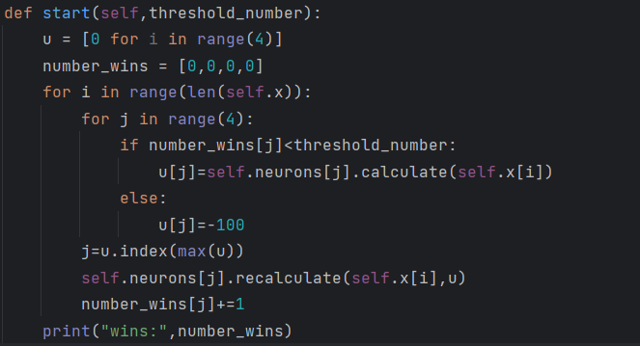

Рисунок 3 – Измененный метод start

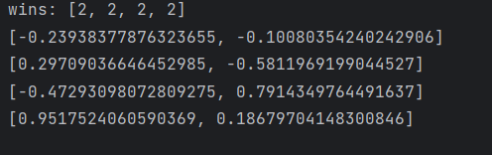

Рисунок 3 – Вывод весов нейронов

**Задача 3.** Для предыдущей задачи реализовать обучение нейронной сети с двумя нейронами по правилу Хебба.

**Описание решения.** Для реализации обучения по правилу Хебба изменим метод recalculate, чтобы передавать в него выходной сигнал нейрона. В самом методе для каждого веса будем рассчитывать коэффициент равный входному сигналу, умноженному на выходной и скорость обучения.

Рисунок 4 – Метод recalculate изменения весов нейрона

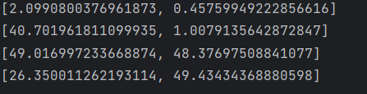

Рисунок 5 – Вывод весов

**Вывод:** По результатам выполнения лабораторной работы были рассмотрены нейроны типа WTA, их модификация, а также обучение по правилу Хебба. Были реализованы нейронные сети, предназначенные для классификации двухкомпонентных векторов.